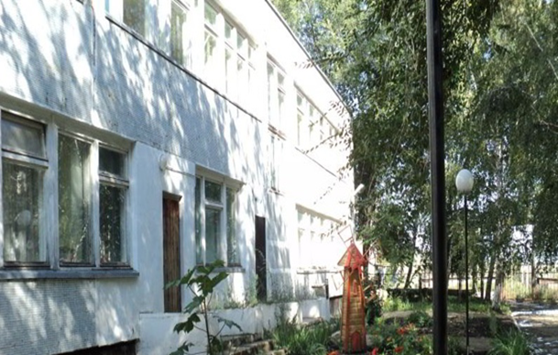
Газета Государственного казенного учреждения Самарской области «Октябрьский СРЦН»
№ 01, январь, 2019г.

Читайте в номере:
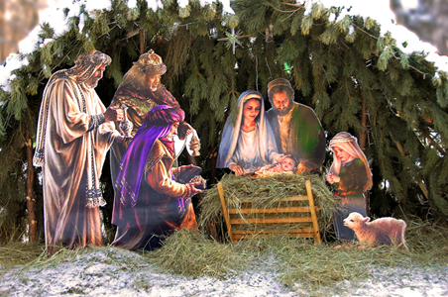
«Рождество Христово»………....стр 2

Памятные даты января…………срт3

Центральные новости............стр 4-5

2019 год – «Год театра»…….…….стр6

Интересные факты о школах других стран…………………………….……………..стр7
Рождество Христово – великий праздник, торжественный день для всех христиан. В этот день в человека воплотился сам Бог, Спаситель мира. Удивительно, что в Священном Писании нет ни одного указания на то, что день появления Мессии на свет – это церковный праздник или какой-то особенный день. В те времена дни рождения не праздновались в принципе. Да и древняя Церковь не отмечала Рождество. Рождение Христа праздновалась в день Богоявления.
Наверняка, все знают историю о волхвах, которые пришли поклониться Иудейскому Царю, увидев звезду на Востоке. Но сами волхвы не были иудеями. Во что они верили? Почему и для них Рождение Спасителя стало великим праздником?
Продолжение читайте на стр. 2

«Рождество Христово»
Продолжение. Начало на стр.1  Почему они приготовили особые дары, куда входило масло для бальзамирования усопших – смирна?  Когда отмечают Рождество православные – 25 декабря или 7 января? Знали ли вы, что первый Григорианский календарь “упустил” 10 дней намеренно?  Как понять, что происходит на праздничном богослужении в Рождество? Что такое тропарь и кондак? Мы подробно разобрали состав богослужения на Рождество.  Почему на Рождество принято наряжать ель, разве это не светская новогодняя традиция, имеющая корни в язычестве? Стояла ли ель рядом с рождественскими яслями? Кто из христиан первым придумал наряжать ель?  В этой статье мы постарались собрать для вас ответы на самые важные для христианина вопросы о празднично дне Рождества, интересные факты и открытки, с помощью которых вы можете поздравить своих близких.  Рождество Христово: история праздника  Итак, обратимся к истории празднования Рождества Христова. Казалось бы, тут все просто. Этот день описан евангелистами, несомненно, для христианина рождение Царя Небесного, воплощение в человека, возможность просить отпущение грехов и жизнь вечную – великий праздник. Не все так просто. Как мы уже и говорили, о праздновании Рождества в Писании не говорится. И уж тем более нет особо обетования наряжать ель, дарить друг другу подарки.  История Рождества Христова описана в Священном Писании, но празднование этого события появилось позже. Рождество – один из двенадцати великих праздников православной Церкви. В нашей традиции их принято называть двунадесятыми праздниками, это великие торжества Церкви, которые следуют после Пасхи. В иудейской традиции не праздновали дни рождения, во что сложно поверить современным людям, и в Писании нет обетования о  специальном праздновании. Первые упоминания о Рождестве относятся к IV веку. В 360 году римский епископ Либерий упоминал праздник Рождества. Во II веке о Рождении Христа говорили в день | Богоявления. Праздник Богоявления отмечал сразу три великих события – Рождение Иисуса, принесение даров и Крещение. В старых требниках Рождество называют “Зимней Пасхой”, Воскресение Христово было следствием Рождества. Вокруг них формировалась вся церковная практика. Этот праздник посвящен земной жизни Христа. Наш Спаситель родился не в роскошном замке, а в хлеву, где скот укрывался от непогоды. В римском храме Санта-Мария Маджоре хранится, предположительно, частица яслей Иисуса.  Иисус Христос родился в Вифлееме, в тот год император велел провести перепись новорожденных. Богородица и Иосиф были из рода Царя Давида. В городских гостиницах по дороге в Вифлеем места им не нашлось, поэтому Спаситель Мира появился на свет рядом со стойлом, а Богомладенца положили в кормушку для скота – Его первые ясли. О свершившемся чуде первым узнали пастухи, которые охраняли неподалеку свои стада, как гласит Евангелие от Луки. Звездной ночью к ним явился Ангел Господень, чтобы возвестить Великую Радость “ибо ныне родился вам в городе Давидовом Спаситель”. Вместе с Ангелом явилось и многочисленное воинство небесное, взывающее “Слава в вышних Богу!”. Первыми, кто поклонился Господу, были простые люди, и простые люди стали первыми проповедниками Христа. Ангел сказал им: «Не бойтеся: се бо благовествую вам радость велию, яже будет всем людем, яко родися вам днесь Спаситель, Иже есть Христос Господь, во граде Давидове», и смиренные пастыри первые удостоились поклониться ради спасения людей Снисшедшему до «рабия зрака». Что же означали эти слова? До Рождения Христа Бог еще никогда прежде не воплощался. Взяв на себя грехи мира, Иисус подарил людям надежду на Спасение, заповедовав своим ученикам прежде всего – любовь. Апостол Павел говорил, что смерть для него стала бы приобретением, потому что в теле он был отлучен от истинного источника жизни –  Христа.  Батаев Илья, Хамидов Тимур

Центральные новости
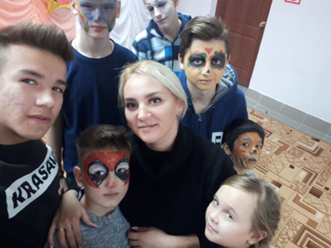  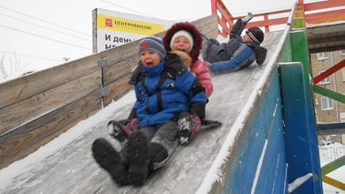  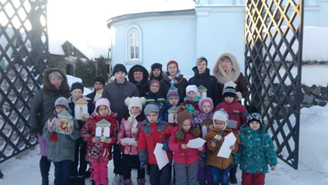  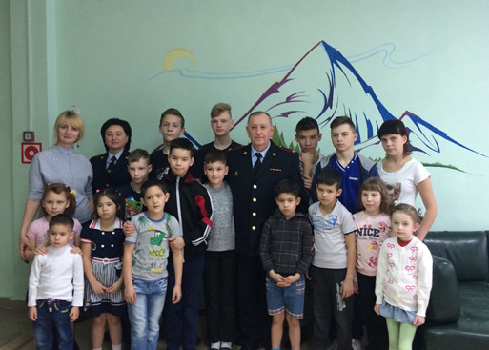 | 4 января у нас был насыщенный день. С Власовой Е.В. и Деркач Е.В. мы побывали на центральной елке города и приняли участие в мастер-классе по изготовлению "Новогоднего снеговика" в ДК "Железнодорожник"  05.01.2019 в нашем Центре прошёл мастер - класс по Аквагриму и парикмахерскому мастерству. Нам сделали сказочный Аквагрим. Мы узнали о профессии парикмахера и попробовали себя в роли мастера.  С Капустиной Т.А. начали готовиться к празднику Рождества Христова. Мы изготовили открытки, выучили стихи и колядки, познакомились с православными праздниками января. Приняли участие в ночном Богослужении Рождества Христова, побывали в вертепе и приложились к иконе праздника.  08.01.2019 прошла викторина "Рождественская звезда". В заключении совместно с учащимися ГБОУ СОШ 3 #Октябрьск изготовили Вифлиемские звёздочки.  В гости к воспитанникам с поздравлениями и подарками пришли Прытков Владимир Анатольевич - Заместитель начальника Отдела полиции №33 (г.Октябрьск) МУ МВД России «Сызранское» и старший инспектор ГДН Пухова Наталья Георгиевна.
Центральные новости

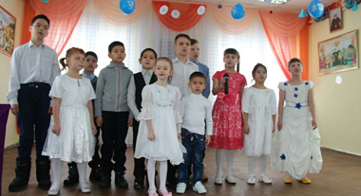  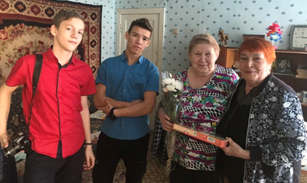  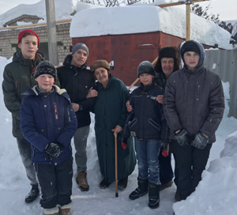  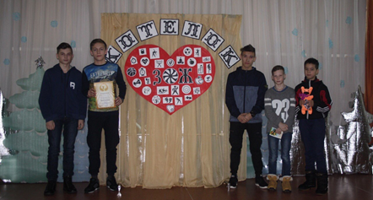  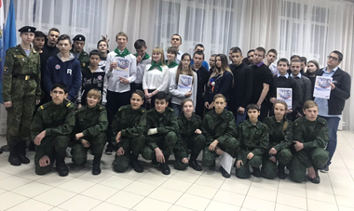 | 13.01.2019 в Храме Смоленской Божией матери прошел Рождественский праздник. Наши ребята приняли участие со своими музыкальными номерами и стихами. Батюшка поздравил всех с праздником и поблагодарил ребят за участие. В заключении-"сладкий стол" с тортом, фруктами и сладостями.  17 января 2019 года в Спец. школе #Октябрьск прошла третья интеллектуальная игра "Котелок" сезона 2018-2019 учебного года. Она была посвящена здоровому образу жизни. Всего участвовало 7 команд. Наша команда «Дорогою добра» заняла третье призовое место.  Оказание помощи пенсионерам - одно из направлений деятельности волонтёрского отряда "Дорогою добра". 15.01.2019 мы убрали снег возле дома пенсионеров Николаевых. 18.01.2019 помогли ветерану Нустровой Р.В. в уборке снега для проезда транспорта к дому. 26.01.2019 очищали крышу от снега у пенсионеров Николаевых.  27 января-День снятия блокады Ленинграда, которая длилась ровно 871 день. Это самая продолжительная и страшная осада города за всю историю человечества. Даниил Е. и Максим К. с Председателем Совета ветеранов Галыгиной Т.С. поздравили ветеранов Тарасову Т.К.и Горбунова И.П. с этой датой. Так же у нас прошло учебно-тематическое мероприятие посвящённое 75-летней дате полного освобождения блокады Ленинграда. В ходе мероприятия мы узнали о трагических событиях тех дней.  29.01 прошел исторический квест "Блокада Ленинграда". Наша команда приняла участие. Вспомнили страшные дни блокады и прочувствовав себя героями того времени, прожили несколько дней в 1941 году. Задания были интересными, познавательными.

Памятные даты января  1 января - Новогодний праздник  7 января – Православный праздник Рождество Христово.  11 января - Всемирный день «Спасибо».  14 января - Старый Новый год.  19 января – Православный праздник – Крещение Господне  21 января - Международный день  объятий  25 января - День российского  студенчества (Татьянин День)  27 января - День полного освобождения советскими войсками  города Ленинграда от блокады его немецко- фашистскими войсками  (1944 год) | Немного о праздниках  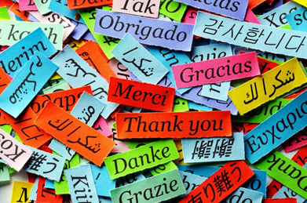  11 января можно без преувеличения назвать одной из самых «вежливых» дат в году — Международный день «спасибо» (International Thank You Day). Все мы прекрасно осознаем значение хороших манер, их необходимость в повседневной жизни, но большую часть благодарностей мы выражаем, как бы невзначай, не задумываясь об их смысле.  Однако, слова благодарности обладают магическими свойствами — с их помощью люди дарят радость друг другу, выражают внимание и передают положительные эмоции — то, без чего наша жизнь стала бы скудной и мрачной.  Считается, что русское слово «спасибо» родилось в 16 веке из часто произносимого словосочетания «спаси Бог».  Главное, чтобы слова благодарности произносились от чистого сердца!  Не отыскать в России студента, не знающего о  существовании праздника 25 января. Так случилось, что именно в Татьянин день (по новому стилю) в 1755 году императрица Елизавета Петровна подписала указ «Об учреждении Московского университета», и Татьянин день стал официальным университетским днем. С тех пор Святая Татиана считается покровительницей студентов.  Празднование «профессионального» дня студентов имело традиции и ритуал — устраивались торжественные акты с раздачей наград и речами. Несмотря на то, что история праздника своими корнями уходит в далекое прошлое, студенты как устраивали широкие гуляния более ста лет назад, так и в 21 веке предпочитают отмечать свой праздник шумно и весело.  Егоров Даниил, Кропачев Максим

2019 год – «Год театра»

В соответствии с Указом Президента Владимира Путина 2019 год в Российской Федерации объявлен Годом театра.  Его основные задачи связаны с сохранением и популяризацией лучших отечественных театральных традиций и достижений; доступностью лучших образцов театрального искусства для жителей разных городов, совершенствованием организации театрального дела и привлечением внимания к вопросам театрального образования. Мероприятия Года охватят все регионы Российской Федерации.  В рамках Года запланированы масштабные международные и всероссийские мероприятия. С марта по ноябрь 2019 года продлится Всероссийский театральный марафон, который начнется во Владивостоке, охватит всю страну и завершится в Калининграде. С июня по ноябрь в Санкт-Петербурге состоится Театральная олимпиада.  В 2019 году пройдет 25-й фестиваль «Золотая маска», XIV Международный театральный фестиваль имени Чехова, открытие сцены Малого театра в городе Когалыме, гастрольные проекты в рамках программы «Большие гастроли», Летний фестиваль губернских театров, Фестиваль театров малых городов России, Фестиваль-конкурс любительских театров России. Также в программе — мероприятия Союза | театральных деятелей России, издание «Театральной энциклопедии России», тематические форумы, встречи, мастер-классы, семинары с ведущими актерами, режиссерами и театральными специалистами; круглые столы, посвященные вопросам сохранения уникальных театральных профессий и другим актуальным темам; конкурсы, направленные на поддержку современной драматургии и молодой режиссуры.  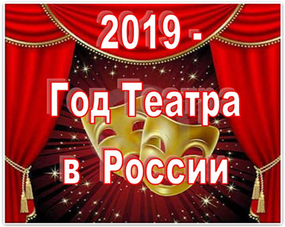  "Год театра" набирает обороты. Наши ребята побывали на премьере спектакля "Новая сказка на Новый год" в ДШИ 1 #Октябрьск Дети очень эмоционально реагировали на сюжет сказки, и сопереживали героям.  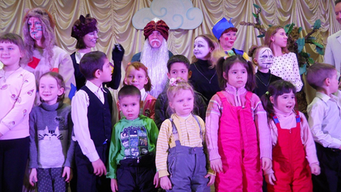  Савинов Александр

Интересные факты о школах других стран
Китай  В Китае считается, что правильная осанка и здоровье спины очень важно. Поэтому с раннего возраста детей приучают следить за своей осанкой.  Учебный год: Сентябрь — июль  Длительность урока: 40 минут  Длительность учебной недели: 6 дней  Экзамены: Есть  Домашние задания: Есть  Отличительная особенность: Утро в школе начинается с зарядки, после 3-го урока — зарядка для глаз. Около 14:00 еще одна зарядка — дневная, с активными движениями. Может, именно поэтому единая школьная форма представляет собой спортивный костюм.  Индия  Учебный год: Июль — май  Длительность урока: 35 минут  Длительность учебной недели: 6 дней  Экзамены: Есть  Домашние задания: Есть  Отличительные особенности: В Индии родители школьников очень переживают за результаты экзаменов своих детей. Наличие аттестата открывает большие возможности в жизни. Поэтому часто можно стать свидетелем того, как взрослые карабкаются по оконным решеткам на верхние этажи школы, чтобы подсказать своим детям правильные ответы на экзамене.  Франция  Учебный год: Сентябрь — июль  Длительность урока: В зависимости от предмета (от 55 минут до 2 часов)  Длительность учебной недели: 5 дней (среда — короткий день)  Экзамены: Есть  Домашние задания: Есть  Отличительная особенность: Здесь часто можно встретить второгодников и детей, «перепрыгнувших» через класс, поэтому смешанные классы не редкость. Помимо обычных перемен в школе есть двухчасовой перерыв на обед: дети могут вернуться домой и пообедать с семьей. Пользоваться телефонами в школе строго запрещено, а перемены в обязательном порядке дети проводят на улице. | 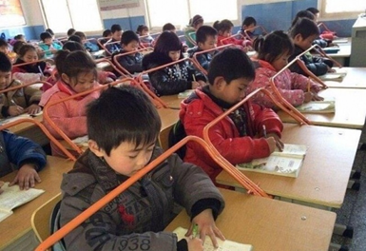  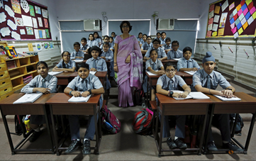  Ямолова Анастасия

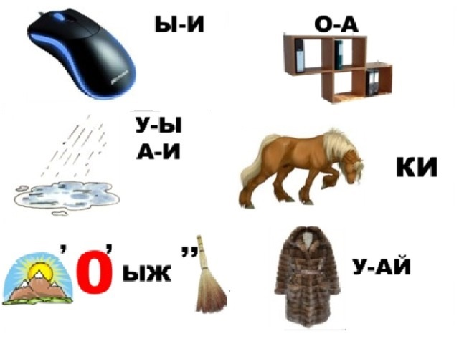
Отгадай ребус

Кроссворд
